
Dossier de presse, novembre 2017
Le recueil : p. 1
Les nouvelles : pp. 2 à 4
L’auteur : p. 5
Informations pratiques : p. 6

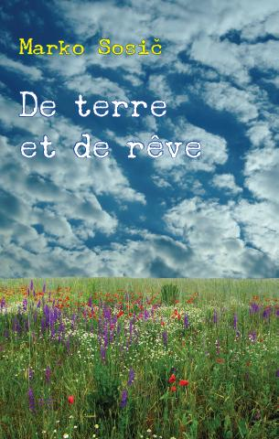
De terre et de rêve
de Marko Sosič

De terre et de rêve, de Marko Sosič, est un recueil de onze nouvelles, chacune de dix à quinze pages, en ce sens, extrêmement équilibré et formant une belle unité, à la fois de style et de contenu, intrinsèquement à l’ouvrage mais s’insérant aussi dans l’ensemble de l’œuvre de Sosič. Ce recueil vient en effet après deux romans et avant deux autres, sorte de respiration entre deux moments d’écriture.
L’enfance ici, tout comme dans les deux premiers romans (Balerina, Balerina et Tito, amor mijo), joue un rôle primordial en décalant le point de vue. Cependant, au fil des pages, l’enfant devient adulte puis vieillard, mais son regard se pose toujours « autrement » et annonce les deux romans suivants (Qui de loin t’approches de moi et Court roman de neige et d’amour).

Ainsi, les thèmes abordés par Sosič dans ce recueil sont ceux qui irriguent toute son œuvre et qu’il creuse en spirale de livre en livre : la guerre avec comme corollaire la frontière et leurs déclinaisons contemporaines, Seconde Guerre mondiale (Fragments) et guerre en ex-Yougoslavie (La longueur du jour, L’interprète de la douleur, Jusqu’au dernier nom), guerre froide (Chiens dans la campagne) ; notre devoir de protéger les plus faibles, enfants, réfugiés, qui ont besoin de notre aide, mais qui sont aussi, peut-être, notre salut (La longueur du jour, L’interprète de la douleur, Jusqu’au dernier nom), avec toujours présente, sous-jacente, la question de la culpabilité et son autre versant, la responsabilité, dans des histoires où la frontière entre les deux est souvent mouvante et où celui qui protège peut aussi devenir celui qui blesse. Enfin, il s’agit également dans ce livre de notre quotidien, tissé d’amour (Des oiseaux dans le feuillage, Repos dans l’ombre), de vérité et de mensonge (Pastorale, L’interprète de la douleur). Les motifs ici condensés (prénoms, lieux, animaux, paysages...) s’entrecroisent, se recoupent d’une nouvelle à l’autre, d’un roman à l’autre, avec toujours cette immense poésie et ce style si particulier, où se mêlent dans une même phrase, dans une même nouvelle, dans un même livre, le beau et l’horrible, à l’image de notre monde.
Le recueil s’ouvre sur La première communion de Jurij, qui faillit s’étouffer avec le corps du Christ, « qui en près de deux mille ans s’est tellement desséché qu’il n’en reste plus qu’un petit nuage blanc, une pensée et un symbole », l’hostie que monsieur le curé a posée sur sa langue et qu’il ne doit surtout pas mordre avec ses dents, car ce serait péché. Or l’hostie se colle contre le palais de Jurij et l’empêche de respirer. L’inquiétude, l’effroi, le souci de bien faire, d’obéir à ses parents, à monsieur le curé mais aussi cette histoire horrible de trahison et de crucifixion nourrissent le sentiment de culpabilité. « Tu l’as avalée ? demande Ivan à Jurij, et Jurij se dit qu’il va mourir, comme les vaches d’Ivan qui ont brûlé dans l’étable, qu’il va s’étouffer juste là devant l’autel et que Lina aussi le verra mort. A la peur se mêle un sentiment de honte, car ça ne se fait pas de mourir là, dans l’église, un jour de fête et que tout le monde le voie mort devant l’autel, même Lina. »

Dans la nouvelle suivante, intitulée Pastorale, le jeune enfant à qui on a appris qu’il fallait toujours dire la vérité et qui pour cette raison dénonce quelqu’un qui a mal agi ne comprend pas pourquoi son père soudain le gronde sévèrement et l’oblige à aller s’excuser auprès de celui qu’il a dénoncé... « Demande-lui pardon ! hurle son père en lui secouant la tête avec la main. Les yeux pleins de larmes, le petit garçon regarde le fils du voisin, mais il ne permet pas à ses larmes de couler sur son visage, qui est rouge de colère et de honte. » « Il ne comprend pas le petit garçon, maintenant qu’il est debout contre le mur, derrière la maison, et qu’il essuie la morve mêlée de sang qui apparaît à la lumière du soleil. » Il pensait bien faire... Est-il coupable d’avoir dit la vérité ?

La culpabilité, encore, dans Fragments. Deux enfants dont le père a commis des crimes pendant la Seconde Guerre mondiale portent en eux sa culpabilité. Cependant, au-delà de cette première lecture, il y a aussi dans cette nouvelle très forte la dénonciation du mal fait à ses proches. Le père a tué des « ennemis », mais au fond n’a-t-il pas aussi par cet acte mortellement blessé ses plus proches, sa compagne et ses enfants ?
Extraits. « … j’aperçois Alma, dont le père a fait massacrer beaucoup de gens pendant la Seconde Guerre mondiale... C’est ce qu’on raconte sur le père d’Alma, qui vit maintenant en Argentine. On dit qu’après la guerre il a acheté une maison à l’orée du village où vivent Alma, son frère, Gabriel, et leur mère. On le voit quand il vient d’Argentine rendre visite à sa famille et qu’il se promène dans le jardin devant la maison, entre les plates-bandes de roses et d’hortensias et les pins argentés. On le voit parfois ramasser une pomme de pin tombée d’une branche, mais dans ses mains on dirait une grenade pour massacrer les gens (...)
Et soudain je suis dans les pensées d’Alma (...) Lorsqu’il est long à revenir et qu’il me manque, je m’introduis parfois en cachette dans la chambre de papa et maman, j’ouvre l’armoire où se trouvent les chemises que papa n’a pas emportées. J’entrebâille doucement la porte et je les vois suspendues, blanches, lumineuses et parfumées, sur des cintres en bois. J’approche mon visage, je ferme les yeux et j’inspire pour me pénétrer de leur odeur. Ensuite, dans mes pensées, ces chemises se tachent du sang de tous les gens que mon papa a fait massacrer et je pleure en silence. Maman dit qu’il n’a pas pu faire autrement, parce qu’il combattait de l’autre côté, que tout simplement il n’a pas pu faire autrement... A travers mes larmes, je vois tous ces gens morts... Je ne connais pas leurs visages, je ne sais pas comment ils s’appellent, mais je les vois, là, près des chemises blanches, dans l’armoire, comme s’ils étaient là... Ensuite je ne pleure plus. J’ouvre les yeux et je vois que les chemises sont toujours là, blanches, lumineuses et parfumées. Je ne veux plus les regarder, je ne veux plus de cette armoire, je ne veux plus de mon père. Je veux partir ailleurs, là où personne ne me connaît. Je claque la porte de l’armoire, même si je sais que je vais y revenir et l’ouvrir pour y sentir encore les chemises de mon père quand il n’est pas là, même si c’est au prix de mes larmes et de mes souffrances, vous comprenez ?
(…) J’entends soudain la voix d’Alma : Viens, Gabriel, viens, mon frère...Et soudain, en moi, tout est tranquille... Je sens le vent qui frôle mon visage, et je me dis que ma sœur va me serrer contre elle et que j’entendrai en moi sa voix quand elle dira devant l’armoire ouverte où est posé un bouquet de lavande parfumée, ô, mon Dieu, pourquoi nous as-tu fait ça ? »

Le traumatisme accompagne aussi la fin de vie d’Albert, que son beau-frère, Franc, a un jour abandonné, tandis qu’ils faisaient une promenade le long de la frontière italo-yougoslave. Surgissent des Chiens dans la campagne, « la gueule écumante », bientôt suivis de leurs maîtres. « Je ne peux plus bouger les jambes, c’est comme si elles avaient pris racine dans la terre et dans l’herbe que le printemps, autour de moi, doucement verdit. Je pense à Franc que les ronces ont avalé, je pense à Franc qui m’a abandonné au milieu de la campagne et aux chiens qui se rapprochent toujours davantage. » Deux soldats de l’armée yougoslave embarquent Albert, lui font subir un interrogatoire musclé, puis le renvoient chez lui, sale et couvert de sang, avec pour toute explication qu’ils se sont trompés. Albert revit ce traumatisme à chaque fois que vient le voir Silva, sa sœur, qui est la seule encore à prendre soin de lui qui ressent encore et toujours l’humiliation et la honte d’alors. « Viens, Robert, aide-moi à enlever ton pantalon, ensuite je vais te faire prendre ton bain. J’entends la voix de Silva se mêler au grognement des chiens qui hante mes souvenirs. Je sens que je bouge les jambes, que je les tends vers Silva pour qu’elle retire mon pantalon qui glissera de mes hanches vers le bas, jusqu’au sol, où elle le ramassera pour le ranger dans un sac en nylon avec le reste du linge qu’elle lavera chez elle et me rendra repassé, lors de sa prochaine visite... »

La jeune femme abandonnée par son mari de La longueur du jour « a tout juste conscience de la longueur aussi de ses nuits. Particulièrement celles qu’elle vit, lui absent, dans un demi-sommeil, la tête enfoncée dans un mol oreiller, humide de sueur. Ou bien à la fenêtre à regarder sous elle l’étroite ruelle éclairée dont les murs sont couverts de ce lierre qui a aussi envahi, non loin, les vestiges d’une maison en ruine ». Le jour, elle le cherche dans la ville, elle croit que, si elle le revoit une dernière fois, elle pourra ensuite l’oublier. Elle sent partout ses mains se tendre vers elle, la caresser, elle sent son souffle sur elle et elle en a honte. Voilà deux ans qu’elle ne peut pleurer pour laisser s’écouler la douleur. Des images de guerre dans le journal qu’elle feuillette à la terrasse d’un café, un migrant qui s’écroule probablement d’épuisement dans la rue et qu’elle va secourir lui permettront enfin de libérer ses larmes. C’est par la douleur des autres que la sienne pourra enfin s’exprimer, par l’aide qu’elle apporte à son prochain qu’elle sera elle-même guérie.

L’interprète de la douleur, lui, aide Dragan, qui a fui la guerre de Yougoslavie. Dragan a été conduit très malade à l’hôpital, il va probablement mourir. L’interprète traduit le rêve incroyablement beau que Dragan raconte au médecin : « Je rêve que je suis dans ma ville natale au vernissage de l’exposition de peinture de mon amie, dit Dragan. Je traduis. Ses tableaux sont comme des paysages cachés de l’âme. Je traduis. De la verdure sur les immeubles, du lierre, des buissons le long d’une palissade qui borde les cours. Je traduis. Ses tableaux sont les histoires silencieuses de ces gens qu’on n’y voit pas, mais elles sont écrites sur ces murs, dans cette verdure qui les recouvre. » Le rêve finira bien, mais la réalité fut tout autre. Et elle le rattrape dans cet hôpital. « Mais la réalité a été bien différente, me dit ensuite Dragan. Je sais, dis-je, je contemple sa petite chaîne en or et je sens de l’impatience en moi. » Car l’interprète a lui aussi son histoire, que personne ne connaît : « Dans le couloir, je m’adosse au mur, tout près de la porte qui donne sur la chambre de Dragan. Je vais attendre le bon moment et je me faufilerai dans la chambre. Dragan dort toujours sur le flanc gauche, je l’ai vu. Il ne sentira rien, il n’entendra rien... »

Au sommet de l’escalier est un miroir de la nouvelle intitulée « La longueur du jour » : Ivana est une jeune femme seule dont le mari est mort. Durant ses vacances d’été, elle part chaque jour pour une promenade. « Longeant le vieux mur couvert de lierre, elle rejoint l’escalier qui descend vers le bord de mer. A chaque fois, elle contemple l’immeuble qui s’élève sur la rue et où, parfois, à une des fenêtres, une femme de son âge à la chevelure brune est appuyée. » Ivana aussi a honte du désir qui l’habite souvent, elle observe en voyeuse des amoureux dans la rue, leurs baisers la poursuivent jusque dans le magasin où elle va s’acheter des chaussures, jusque dans la boîte de chaussures. Sous une pluie battante, elle rentre chez elle en courant, pieds nus. « Peut-être l’eau lavera-t-elle ses pensées, peut-être lavera-t-elle sa peur et sa honte. » Au sommet de l’escalier qui mène à sa maison, elle rencontre la femme aux cheveux bruns qui se penche parfois le soir à sa fenêtre et qui lui offre maintenant l’abri de son parapluie : « Le sourire de la femme à la chevelure brune scintille dans les yeux d’Ivana comme une table fraîchement dressée sur laquelle on servira un plat chaud pour apaiser la faim et réchauffer le corps. »

Le chauffeur de bus qui quitte son trajet habituel et conduit ses passagers jusqu’au bord d’un gouffre, où il immobilise enfin son véhicule, revit un traumatisme d’enfance. Ses mains sont clouées au volant, il ne peut plus bouger, il ne comprend pas les paroles que l’on prononce autour de lui, il ne peut parler. Il n’a plus conscience du monde qui l’entoure. Il revoit cette scène où une des vaches de ses parents était restée bloquée au-dessus d’un trou, dans cette région du Kart parsemée de grottes. Tandis que son père part chercher de l’aide pour tirer la vache de là, l’enfant qu’il était a la lourde responsabilité de veiller sur elle : « Je regarde la vache devant moi, je vois son corps trembler de peur. Dans ses yeux, qui sont grands et sombres, je vois sa peur, qui est immense, je la vois avec mes yeux d’enfant. Elle niche aussi au bord de ses naseaux, humides et froids. »... Puis il voit les gens sortir du bus et descendre au fond de la doline d’où semble émaner une lumière vive, comme s’ils se trouvaient Dans le gouffre d’une étoile. Lui aussi sera sauvé par la tendresse et l’amour.

L’amour précisément et le soin que l’on prend de l’autre jusqu’à ses derniers instants est au cœur du magnifique Des oiseaux dans le feuillage : « Maintenant ils sont allongés côte à côte. Ivan lève les yeux et les arrête sur le feuillage de l’arbre qui étend ses branches devant la fenêtre de leur chambre. Le feuillage est vert à cause du printemps, brillant de lumière, et juste à côté, un grand morceau de ciel azur, immobile. C’est vraiment ce qu’il y a de plus beau dans cet appartement, pense Ivan. La fenêtre et dehors le feuillage. Nous aimons tous les deux cette fenêtre par laquelle nous voyons l’arbre, pense-t-il. Quel plaisir, quand elle est ouverte les soirs d’été, d’écouter le pépiement silencieux des oiseaux dans le feuillage, et ensuite nous rions tout bas, pour ne pas les effrayer par notre rire et ne pas les faire fuir. Ce sont nos oiseaux, rien qu’à nous, Ivan entend dans ses pensées la voix espiègle d’Ana que lui porte le souvenir des jours où elle était en bonne santé. »

Ensuite, la guerre, toujours en arrière-plan, resurgit avec toute sa violence dans ce récit où celui qui n’est jamais nommé veille, dans un orphelinat qui accueille « des enfants de partout, qui viennent de l’est et de l’ouest, et chacun d’eux a derrière lui son petit bout de vie, où il n’y a pas un seul souvenir lumineux », veille donc sur leur sommeil. Chaque soir, il passe entre leurs lits et prononce le nom de chacun, Jusqu’au dernier nom. Si l’un d’eux fait de mauvais rêves, il attrape ceux-ci dans son grand poing et les emporte dans la nuit, « pour qu’ils se perdent dans les ténèbres qui règnent parmi les étoiles, afin qu’ils ne reviennent jamais ». Jusqu’à ce que les pleurs de la petite Lejla, qui a rêvé de sa sœur, Ana, le réveillent et qu’elle lui raconte son mauvais rêve... Alors, soudain, « un doute le taraude, qui résonne froidement en lui, et si le soleil avait disparu ? »

Néanmoins, le recueil s’achève sur un moment lumineux, un moment de Repos dans l’ombre des pins qui bordent la plage. Myriam et Ivan profitent du soleil au bord de l’eau. Ivan s’endort et Myriam observe un grand-père jouer dans l’eau avec sa petite-fille,Azra, sourde et muette, puis s’endort elle aussi. « Elle est brusquement réveillée par le cri sauvage du vieil homme, il semble pétrifié, regarde la surface de l’eau et la repousse de ses mains, comme s’il voulait écarter la mer qui est devant lui, parce qu’elle l’empêche d’atteindre la fillette qui est manifestement restée dessous. » Elle sera sauvée. « Azra est en vie, pense Myriam, et elle voit une hirondelle survoler très bas le littoral rocheux. Elle est comme le sourire d’Azra... un sourire vivant... Elle revoit le regard d’Azra, qui, sous ses paupières, est sombre et vivant. Et elle est envahie par un sentiment de bonheur. »
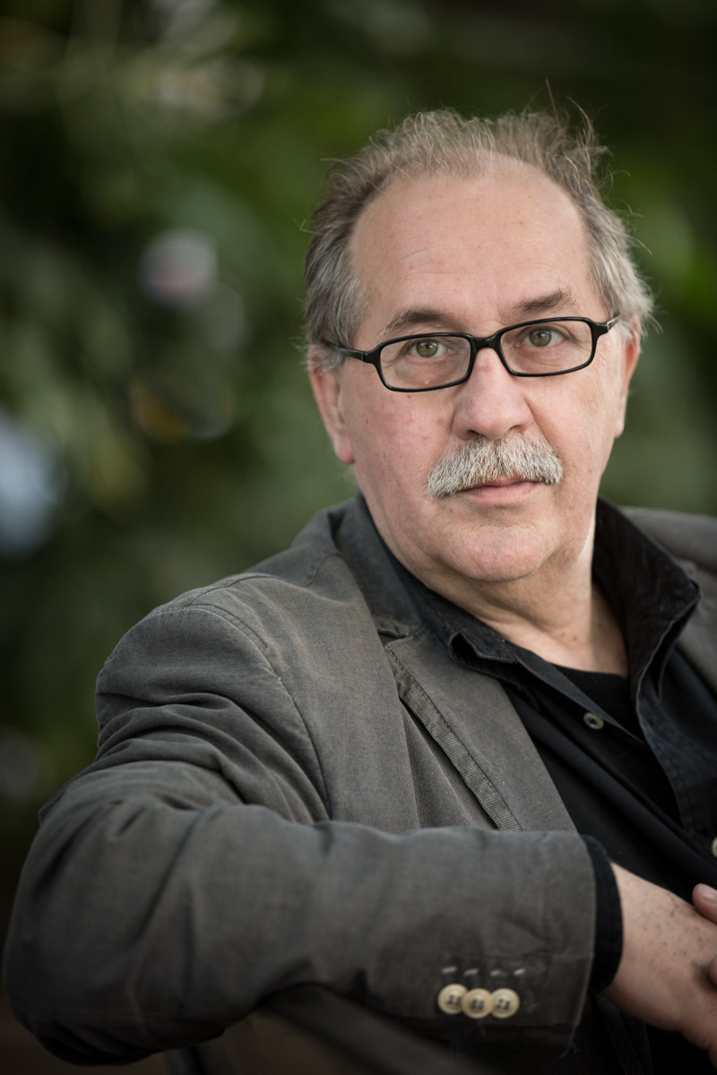
Né en 1958 à Trieste, Marko Sosič partage sa vie entre
Trieste, Ljubljana et l’Istrie. Il est diplômé de mise en scène théâtre et cinéma de l’Académie d’art théâtral et cinématographique de l’Université de Zagreb (Croatie, ex-Yougoslavie), il a travaillé comme metteur en scène pour le théâtre et la télévision, en Slovénie comme en Italie. Il a été directeur artistique du Théâtre national slovène de Nova Gorica (Gorizia) et, à deux reprises, directeur ainsi que directeur artistique du Teatro Stabile slovène de Trieste et du Teatro Trastevere de Rome. Il a écrit et mis en scène de nombreuses pièces radiophoniques, des pièces pour enfants et réalisé plusieurs courts-métrages. Il a tourné en 2016 un long-métrage inspiré de son troisième roman paru en 2012 : Qui de loin t’approches de moi, qui raconte comment un vieil homme, impotent, ayant refusé d’aider une partie de sa famille restée en Bosnie et victime de la guerre, se fait précisément assister dans son quotidien par une réfugiée venue de Bosnie. Son dernier livre, Court roman de neige et d’amour, paru en 2015, a été l’un des cinq finalistes en Slovénie du prix Kresnik du meilleur roman de l’année (tout comme ses trois romans précédents).(Crédit photo : Luca Quaia)

Ecrivain
- De la rosée sur la vitre, recueil de textes, 1991
- Mille jours, deux cents nuits, chronique théâtrale, 1996
- Balerina, Balerina, roman, 1997 (traduit en italien, serbe, croate, anglais, russe, et en français aux Editions franco-slovènes & Cie)
- Tito, amor mijo, roman, 2005 (traduit en italien, en allemand et en français aux Editions franco-slovènes, à paraître en anglais aux éditions Dalkey Archive Press)
- De terre et de rêve, recueil de nouvelles, 2011 (traduit en français aux Editions franco-slovènes)
- Qui de loin t’approches de moi, roman, 2012 (en cours de traduction en italien)
- Court roman de neige et d’amour, roman, 2015
- Horrible beauté, texte théâtral, 2017 (joué alternativement en slovène et en italien au Théâtre slovène de Trieste)

Metteur en scène
Plus de 40 pièces. Les 5 dernières années :
- L’Enveloppe, de Spiro Scimone, Théâtre national slovène (Ljubljana)
- L’Histoire des ours pandas racontée par un saxophoniste qui a une petite amie à Francfort, de Matei Visniec, Théâtre national slovène (Nova Gorica)
- Pieux, de Spiro Scimone, Théâtre slovène de Trieste
- La Cour, de Spiro Scimone, Théâtre slovène de Trieste
- La Melodia del corvo (« le chant du corbeau »), de Pino Roveredo, Théâtre Rossetti de Trieste
- En bas, de Spiro Scimone, Théâtre national slovène (Nova Gorica)

Réalisateur
- Courts-métrages et documentaires
- la Comédie des larmes, scénario et réalisation (Arsmedia, long-métrage, 2017)
Informations pratiques

Marko Sosič sera en France jusqu’au 3 janvier 2018
accueilli par la Cité internationale des arts
et l’Institut français (Paris et Ljubljana)




Programme des rencontres

Du vendredi 17 au dimanche 19 novembre, au Salon de l’édition indépendante l’Autre Livre (Paris 4e)
- les 17 et 18 sur le stand des Editions franco-slovènes & Cie (A11)
- le 19, lecture-rencontre à 15 h, salle 2 Cicéro
Lundi 20 novembre, 19 h 30, à l’Espace Triartis (Paris 5e)
- soirée spéciale, présentation du livre et projection du film
Samedi 25 novembre, toute la journée, Festival Linguafest (Tours)
- à partir de 11 h sur le stand de l’association Touraine-Slovénie
Mercredi 29 novembre, 20 h 15, librairie Equipages (Paris 20e)
- rencontre-dédicace
Mardi 5 décembre, librairie le Comptoir des mots, 19 h (Paris 20e)
- rencontre-dédicace
Mercredi 6 décembre, 19 h 30, aux Grands-Voisins (Paris 14e)
- projection de la Comédie des larmes (sous-titré en français)
Lundi 11 décembre, à l’Inalco, 16 h 30 (Paris 13e)
- présentation et rencontre avec les étudiants
Mercredi 13 décembre, à la médiathèque Jean-Falala (Reims)
- rencontre avec les lecteurs

Le livre : De terre et de rêve
Traduit du slovène par Zdenka Štimac
ISBN : 978-2-9542845-6-9 - 154 pages - Prix : 15 euros

Contact – service de presse – infos complémentaires :
Zdenka Štimac : 06 41 69 15 24 – editions.franco-slovenes@hotmail.fr
Site : http://editions-franco-slovenes-cie.e-monsite.com
(voir notamment le calendrier)

